9-1-2024



**Propuesta de protocolo de interoperabilidad**

BNDF - RND

# Interoperabilidad BNDF-RND

# Introducción.

Sirva el presenta documento para delimitar el alcance de la implementación del servicio mínimo requerido para la interoperabilidad de la herramienta de búsqueda del BNDF operado por la Fiscalía General de la República y el Registro Nacional de Detenciones administrado por Plataforma México.

En esta propuesta se incluye la propuesta de alcance para la versión 1.0 del servicio de consulta, tomando en cuenta que puede evolucionar de acuerdo a las necesidades del BNDF.

# Consulta de Información en RND.

Para acceder a los recursos se propone una solicitud HTTP POST, anexando los parámetros necesarios en el *body* de cada solicitud en el endpoint, dentro de los cuales se proponen:

|  |  |  |  |
| --- | --- | --- | --- |
| **Atributo** | **Consideraciones** | **Obligatoriedad** | **Formato** |
| Nombre |  | SÍ |  |
| Primer apellido (paterno) |  | Al menos un apellido |  |
| Segundo apellido (materno) |  | Al menos un apellido |  |
| Alias(es) | Separados por coma | NO |  |
| Fecha de la última vez visto |  | SI | YYYY-MM-DD (ISO) |
| Fecha de nacimiento |  | NO | YYYY-MM-DD (ISO) |
| Edad aproximada al momento de la desaparición |  | NO | RANGO [20-23] |
| Entidad | Municipio | Estado / Municipio conforme a INEGI | NO | Posibilidad para acotar la consulta del lugar de detención |
| Sexo | Mujer | Hombre | Intersexual | NO | 1 | 2 | 3 |
| CURP |  | NO |  |
| *Usuario del BNDF\** |  | *SÍ* |  |
| *Carpeta de investigación\** |  | *SÍ* |  |

En la formulación de la petición se aporta la **Fecha de la última vez visto**, como un dato de referencia para que de los resultados de la consulta se pueda determinar, en caso de localizar información, si la detención ocurrió antes o después dl reporte de desaparición, y determinar si se plantea una hipótesis de vida.

Se proponen los siguientes parámetros para que sean guardadas en la bitácora del sistema RND:

* **Numero_expediente:** campo de texto que contiene el número de expediente que está originando la búsqueda
* **Cuenta de usuario:** usuario que está originando la consulta.
* **Nombre_usuario:** nombre completo de la persona que está realizando la búsqueda.

Los siguientes parámetros son los utilizadas en el formulario para hacer la búsqueda:

* **nombres:** nombre de la persona a buscar. En el formulario de búsqueda ante mortem de BNDF es un campo obligatorio.
* **apellido_paterno:** apellido paterno de la persona a buscar.
* **apellido_materno:** apellido materno de la persona a buscar.
  + **Nota:** en el formulario de BNDF es requerido al menos uno de los dos apellidos.
* **alias:** alias de la persona a buscar. Campo no obligatorio.
* **estado:** estado donde pudo ser visto por última vez la persona a buscar. Se propone enviar el identificador con base al catálogo de INEGI. Campo no obligatorio.
* **municipio:** municipio donde pudo ser visto por última vez la persona a buscar. Se propone enviar el identificador con base al catálogo de INEGI. Campo no obligatorio.
* **fecha_ultimavezvisto:** fecha donde pudo ser visto por última vez la persona a buscar. Se propone enviar la fecha como texto, pero con formato ISO YYYY-MM-DD. Nota este es un campo obligatorio en el formulario BNDF
* **sexo:** sexo de la persona a buscar. Se propone enviar el identificador con las opciones de catalogo del banco. Campo no obligatorio.
* **fecha_nacimiento:** fecha de nacimiento de la persona a buscar. Campo no obligatorio
* **edad_min:** edad mínima que pudiera tener la persona a buscar.
* **edad_max:** edad máxima que pudiera tener la persona a buscar.

Los siguientes parámetros se proponen como control en caso de que las respuestas contengan muchos registros.

* **pagina:** página que se desea obtener del conjunto de datos.
* **rpp:** tamaño de la página que se desea obtener del conjunto de datos.

El cuadro muestra la propuesta de petición en formato json:

|  |
| --- |
| POST /consultaDetenciones HTTP/1.1  Host: http://10.10.10.10/rnd/api  Content-type: application/json  {      "numero_expediente ": "EXP_001",  "usuario": "KALVARADO",  "nombre_usuario": "KAREN ALVARADO SIMON",  "nombres": "JUAN PEDRO",  "apellido_paterno": "PEREZ",  "apellido_materno": "SANCHEZ",  "alias": "EL GORDO",  "estado": 1,  "municipio": 1,      "fecha_ultimavezvisto": "2000-01-01",      "sexo": 1,  "fecha_nacimiento": "1990-01-27",  "edad_minima": 20,  "edad_maxima": 29,      "pagina": 1,      "rpp": 1000  } |

JSON Petición consultaDetenciones.

# Consideraciones para la búsqueda

Considerando que las peticiones provienen de actos de investigación instruidos por el Agente del Ministerio Público Federal, quien a su vez recabó la información proveniente de una denuncia interpuesta por un familiar o conocido de la víctima, la información de interés para el desempeño de las funciones de las personas ANALISTAS, es la siguiente:

## Consideraciones para la implementación de la búsqueda

Se espera que la búsqueda no se limite únicamente a la búsqueda exacta por el nombre, sino que se considere de forma exhaustiva por cualquiera de los elementos: nombre completo, CURP y alias(es).

Se propone la utilización del algoritmo Jaro-Winkler como herramienta de búsqueda por similitud y que se entreguen los que resulten similares en un 95% o superior.

En el siguiente recurso se puede consultar una de las implementaciones.

<https://gist.github.com/paulirwin/dcfa49700fb7b290705007ca37d66494>

## Proyección de fechas

Cuando en la petición se incluya información respecto a la edad de la persona **al momento de la desaparición** (ya sea la fecha de nacimiento o la edad aproximada), es de suma importancia, que el algoritmo que se implemente tome en cuenta este hecho para hacer una proyección en la base de datos del RND. Además de tomar medidas para no excluir registros del RND que no cuente con esta información (campos *null*).

Ejemplo de implementación:

1. La petición incluye la fecha de nacimiento de la persona
2. Para los registros del RND que cuentan con la fecha de nacimiento, la comparación es directa.
3. Cuando se tenga la edad o edad aproximada, se realiza la proyección manejando un margen de error de más menos 5 años para localizar registros consistentes con la petición.
4. En caso de registros a los que les falte información para aplicar la proyección NO se aplican estas restricciones para que no se excluyan del resultado (riesgo de falsos negativos).

Ejemplo:

Fecha de nacimiento 01/01/1980,

Fecha de detención 01/01/2020 -> edad proyectada a esta fecha es de 40 años. Lo que conlleva a que se realice una petición de un rango de edad entre 35 y 45 años.

El rango generado, se adiciona a las condiciones de búsqueda.

En todos los casos, se buscarán registros que coincidan o posteriores a la fecha de desaparición de la víctima.

Como se puede apreciar en este ejemplo, la proyección de edad debe realizarse en la totalidad de los registros, antes de realizar la comparación.

SELECT F.*

FROM detenciones F

WHERE (@SEXO=0 OR F.SEXO=CHOOSE(@SEXO,'MASCULINO','FEMENINO', 'INTERSEXUAL') OR F.SEXO NOT IN ('MASCULINO', 'FEMENINO', 'INTERSEXUAL') )

AND fecha_detencion >= @FECHA_ULTIMA_VEZ_VISTO

# Consideraciones de la información contenida en la respuesta

Se consideran dos modalidades de respuesta, una para la consulta (primer clic) y otra para la exploración más detallada de la información a través del número de registro de detención.

La primera modalidad, como ya se ha comentado en reuniones de trabajo, se utilizará para la búsqueda de información, cuyos resultados serán de utilidad para un primer análisis de la información y con ello focalizar una segunda petición a mayor profundidad de un registro específico.

**Modalidad de consulta básica**

La modalidad de consulta básica se podrá implementar con los parámetros descritos en párrafos anteriores y los resultados esperados son los que ya están contenidos en la Constancia de consulta, con la adición del **número de registro de detención**, el **nombre del detenido sin censura**, **CURP** y **número de expediente o Carpeta de Investigación** de la puesta a disposición.

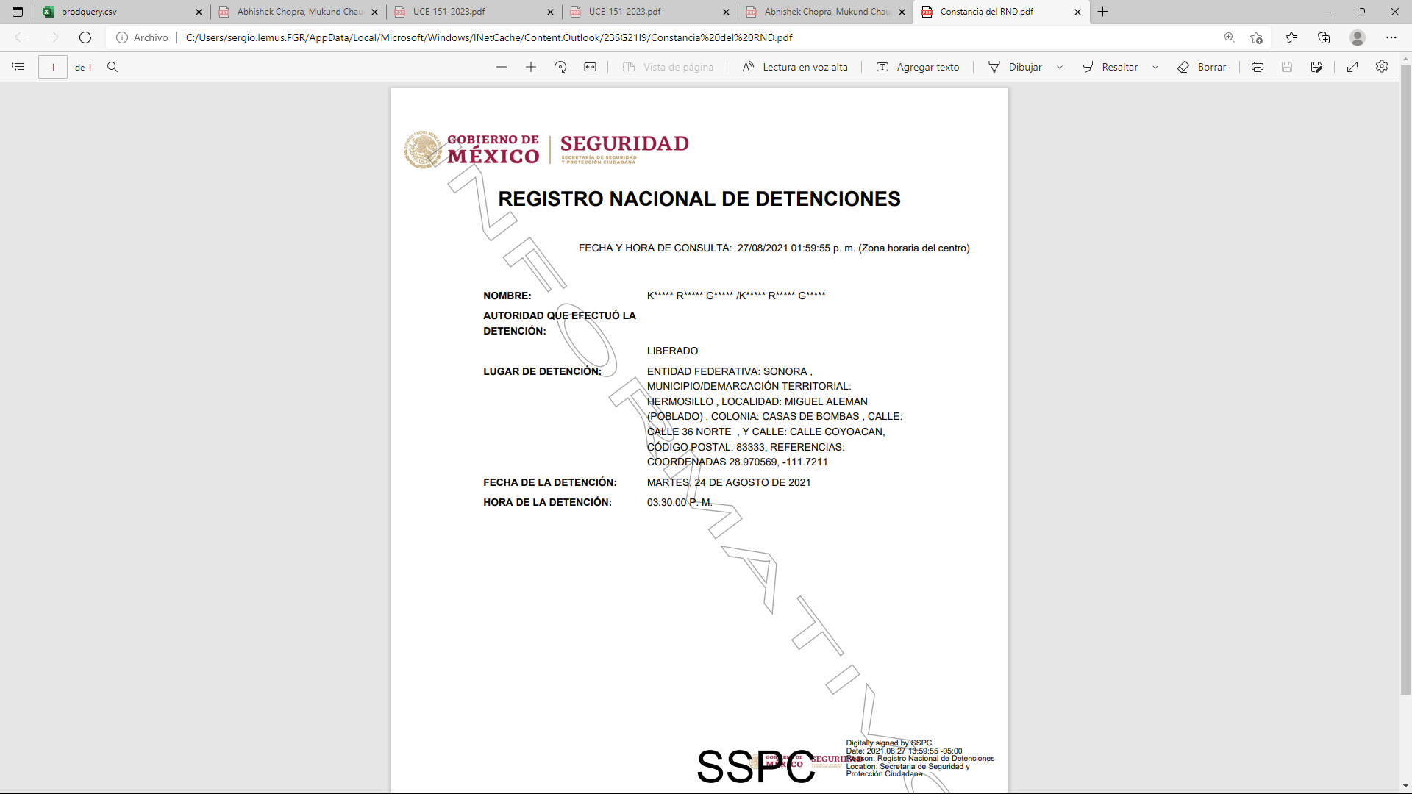

**Respuesta** **básica**:

* **Número de Registro de Detención**. El número de identificación de la detención de gran relevancia por su naturaleza para señalar con precisión el registro de interés cuando se pudieran presentar homónimos o detenciones en diversas fechas y para documentar los hallazgos con evidencia manifiesta de la interconexión entre sistemas.
* **Nombre completo**. Separados en nombre, primer apellido y segundo apellido.
* **CURP**. Medio de identificación e importante para el cotejo.
* Alias(es). Los que se tengan registrados.
* **Autoridad que efectuó la detención**. Nombre de la autoridad.
* **Lugar de la detención**. Información desagregada en atributos de Entidad Federativa/Estado, Municipio, Localidad, Asentamiento/Colonia, Código Postal y las coordenadas geográficas.
* **Fecha de la detención** (YYYY-MM-DD)
* **Hora de la detención** (HH24:MM:SS)
* **Fecha de nacimiento/Edad/Edad aproximada al momento de la detención**. Es un atributo de gran valor para discriminar homónimos y para establecer hipótesis.
* **Autoridad que recibe a la persona detenida** (puesta a disposición)
* **Número de expediente o Carpeta de investigación** que se integra.
* **Fecha y hora** hasta la precisión de segundos en que se generó la respuesta.
* Otros metadatos que se consideren de utilidad como el certificado o elementos de autenticidad.

**Modalidad de consulta especializada**

En la información propuesta para el servicio de búsqueda se consideran las contenidas en la **consulta especializada** señalada en los lineamientos del RND. Las demás variables se incluyen en razón de los aportes valiosos a las herramientas del BNDF para la búsqueda de personas y formulación de hipótesis.

En este caso, el parámetro para la consulta que se propone es el número de registro de la detención, que es el número único con el que se identifica en la plataforma RND, cuenta y número de usuario; y número de carpeta que motiva la consulta.

Como se puede apreciar, se trata de una búsqueda después de una primera exploración de los datos generales aportados por la búsqueda básica.

Este servicio podría requerir otro mecanismo de seguridad para un rol específico de usuario para identificar y diferenciarlo del anterior.

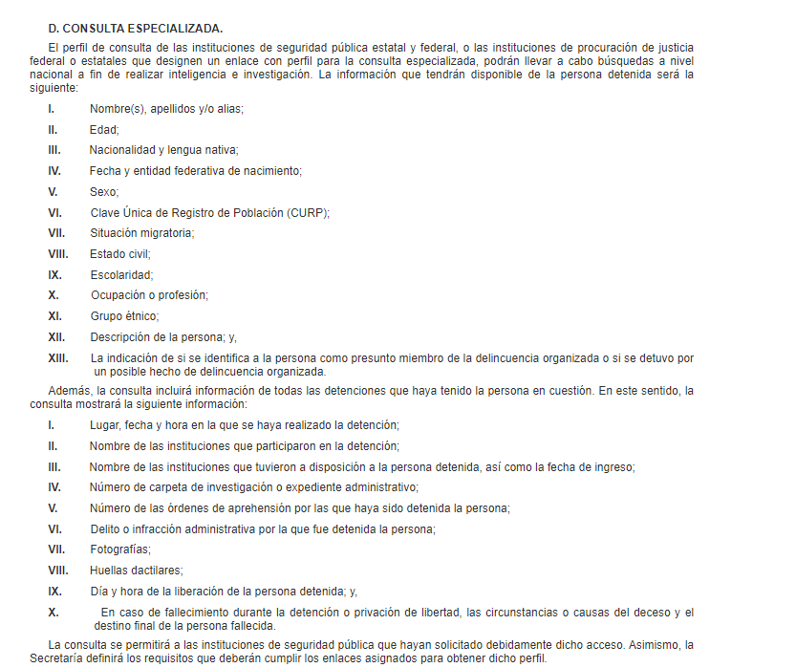

Además de los anteriores, se propone se incluya lo siguiente:

* **Número de Registro de Detención**. El número de identificación de la detención de gran relevancia por su naturaleza para señalar con precisión el registro de interés cuando se pudieran presentar homónimos o detenciones en diversas fechas y para documentar los hallazgos con evidencia manifiesta de la interconexión entre sistemas.
* Otros metadatos que se consideren de utilidad como el certificado o elementos de autenticidad.
* Fecha y hora de la emisión de la respuesta hasta la precisión de segundos.

# Propuesta de respuesta a la búsqueda de información

Se propone la siguiente respuesta:

* **lista**: Este parámetro se refiere al conjunto de los resultados obtenidos.
* **respuesta:** Este parámetro es el resultado de estado de la consulta.

Los siguientes parámetros se proponen como de control en caso de tener muchos registros en la respuesta:

* **total_registros**: Este parámetro se refiere al número total de registros de la consulta.
* **total_paginas:** Este parámetro se refiere al número total de páginas de la consulta.
* **pagina:** Este parámetro se refiere a la página en la que se encuentran los registros de consulta.

|  |
| --- |
| {  "lista": [           {  "num_reg_detencion": "",              "nombres": "",              "apellido_paterno": "",              "apellido_materno": "",              "alias": "",              "nacionalidad": "",  "lengua_nativa": "",              "fecha_nacimiento": "",              "entidad_federativa": "",  "sexo": "",              "curp": "",              "situacion_migratoria": "",              "estado_civil": "",              "escolaridad": "",              "ocupacion": "",              "grupo_etnico": "",  "descripcion_persona": "",  ………………  ………………  ………………           }  ]  "respuesta": "EXITOSA",  "total_registros": 25,  "total_paginas": 3,  "pagina": 2  } |

JSON Petición consultaDetenciones.

# Documentación técnica para la implementación de la búsqueda

Sirva el siguiente ejemplo, con propósitos ilustrativos y a manera de transferencia de conocimientos, en la experiencia del equipo que implementa la búsqueda de información en fuentes de datos diversas.

Tratándose de búsquedas de personas a través del nombre y otras características como la fecha de nacimiento, sexo y fecha de la desaparición, proponemos la siguiente implementación.

A continuación se describe el script con el que se generó el ejemplo de esquema para la demostración en SQL Server.

**Detenido**. Entidad que contiene los datos generales del detenido

**Registro**. Entidad que contiene los datos de cada uno de los momentos de registro de información: registro inmediato, inicial y actualizaciones.

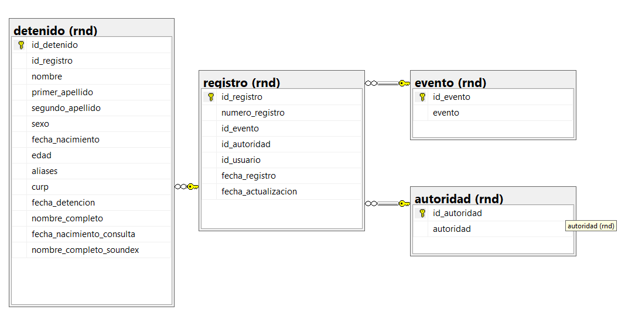

El modelo de datos puede contener otros campos y/o encontrarse en un esquema radicalmente distinto, sin embargo, es factible la implementación del patrón aquí explicado con mínimas adecuaciones.

En el siguiente escript se señalan y explican los aspectos clave de la implementación.

create schema rnd;

create table rnd.evento (

id_evento tinyint not null

, evento varchar(32)

)

alter table rnd.evento add constraint pk_evento primary key (id_evento)

insert into rnd.evento values (1, 'Registro inmediato')

insert into rnd.evento values (2, 'Registro inicial')

insert into rnd.evento values (3, 'Actualización')

insert into rnd.evento values (4, 'Determinación')

create table rnd.autoridad (

id_autoridad integer not null

, autoridad varchar(128)

)

alter table rnd.autoridad add constraint pk_autoridad primary key (id_autoridad)

create table rnd.registro (

id_registro integer not null identity

, numero_registro varchar(40)

, id_evento tinyint

, id_autoridad integer

, id_usuario integer

, fecha_registro date

, fecha_actualizacion date

)

alter table rnd.registro add constraint pk_registro primary key (id_registro)

alter table rnd.registro add constraint fk_registro_evento foreign key (id_evento) references rnd.evento

alter table rnd.registro add constraint fk_registro_autoridad foreign key (id_autoridad) references rnd.autoridad

create table rnd.detenido (

id_detenido integer not null identity

, id_registro integer

, nombre varchar(40)

, primer_apellido varchar(40)

, segundo_apellido varchar(40)

, sexo varchar(32)

, fecha_nacimiento date

, edad integer

, aliases varchar(128)

, curp varchar(18)

, fecha_detencion date

)

alter table rnd.detenido add constraint pk_detenido primary key (id_detenido)

alter table rnd.detenido add constraint fk_detenido_registro foreign key (id_registro) references rnd.registro

alter table rnd.detenido drop constraint fk_detenido_registro foreign key (id_registro) references rnd.registro

*Dado que se trata de una búsqueda nominal, y por los problemas ya expuestos, se considera de gran utilidad el agregar un campo que contenga el nombre completo del detenido iniciando por el nombre. En este ejemplo no se incluye ningún otro tipo de transformación, aunque podría contemplarse que ciertas abreviaturas utilizadas se pudieran estandarizar. Por ejemplo MARÍA en lugar de MA., FRANCISCO en lugar de FCO., etcétera.*

*En el ejemplo, se propone cómo se podría realizar la agregación del nombre y apellidos, aunque el mejor lugar para realizar esta tarea con impacto marginal es en el procedimientos de la Capa de Acceso a Datos, que típicamente se hace en la misma sentencia INSERT.*

**alter table rnd.detenido add nombre_completo varchar(128)**

alter table rnd.detenido add nombre_completo varchar(128)

update rnd.detenido set nombre_completo = trim(nombre) + ' ' + trim(coalesce(primer_apellido, '')) + ' ' + trim(coalesce(segundo_apellido,''))

*La implementación de la búsqueda por similitud fonética (voces que se escriben distinto pero que suenan igual), es opcional pero consideramos es de gran utilidad para tener una mayor cobertura de la fuente en el sentido de eliminar errores de transcripción, omisiones para registrar el nombre completo o variaciones en la información entre una y otra fuente incluyendo las oficiales. La implementación que se propone no impacta en el desempeño de las consultas, por el contrario, las heurísticas utilizadas garantizan que la base de datos no realice tareas repetitivas ni procesamientos innecesarios. De igual forma, en el siguiente ejemplo se propone cómo puede implementarse la codificación fonética a priori.*

alter table rnd.detenido add nombre_completo_soundex varchar(128)

update rnd.detenido set nombre_completo_soundex = dbo.StringSoundexSQL(nombre_completo)

*En la siguiente imagen se muestra el resultado de la adición del nombre_completo y nombre_completo_soundex con la codificación a priori.*

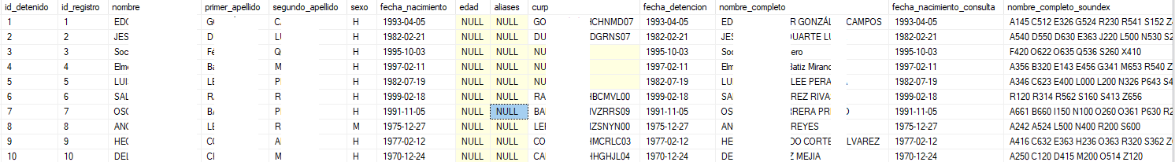

**Implementación del fulltext**

*Los requisitos para la implementación es tener una llave primeria conformada por un solo campo o bien un índice tipo unique, también conformado por un solo campo. Si esto no se tuviera, se podría implementar un tipo de dato identity para salvar el requisito. Como se puede apreciar, en un solo índice se contienen los tres campos que se propone fulltext: nombre completo, nombre codificado y aliases.*

CREATE FULLTEXT CATALOG ft_catalog AS DEFAULT;

CREATE FULLTEXT INDEX ON rnd.detenido(nombre_completo, nombre_completo_soundex, aliases) KEY INDEX pk_detenido WITH STOPLIST = SYSTEM;

*Como ya se ha señalado, en algunas fuentes de información, en ocasiones se dispone de la fecha de nacimiento y en otras la edad/edad aproximada. Si este fuera el caso del RND, lo que se propone es agregar un campo que ya contenga la fecha de nacimiento con la que se llevarán a cabo las búsquedas en caso de que se cuente con esa información. De esta manera, se trata de un campo auxiliar* ***indexado****, sobre el que directamente se aplicarán las comparaciones cuando así se requiera y como resultado se tendrá una implementación clara y sin consideraciones adicionales que involucren más de un campo.*

alter table rnd.detenido add fecha_nacimiento_consulta date

create index idx_fecha_nac_consulta on rnd.detenido(fecha_nacimiento_consulta)

update rnd.detenido

set fecha_nacimiento_consulta = coalesce(fecha_nacimiento, dateadd(year, -edad, fecha_detencion))

*A continuación se muestra un ejemplo básico de la implementación que involucra la búsqueda simple, la búsqueda de codificación fonética, con CURP y aliases.*

CREATE procedure [dbo].[usp_consultaBNDF] (

@nombre varchar(50)

, @primer_apellido varchar(50)

, @segundo_apellido varchar(50)

, @sexo char(1)

, @curp varchar(18)

, @fecha_nacimiento date

, @alias varchar(128)

)

AS

BEGIN

DECLARE

@NOMBRE_COMPLETO VARCHAR(128)

, @SEARCH_STRING VARCHAR(128)

, @SEARCH_STRING_SNDX VARCHAR(128)

, @SEARCH_STRING_SNDX_REV VARCHAR(128)

, @SEARCH_STRING_ALIAS VARCHAR(128)

SET @NOMBRE_COMPLETO = coalesce(trim(@nombre), '') + ' ' + coalesce(trim(@primer_apellido), '') + ' ' + coalesce(trim(@segundo_apellido), '')

SET @SEARCH_STRING = dbo.SearchString(@NOMBRE_COMPLETO, 0)

SET @SEARCH_STRING_SNDX = dbo.SearchString(dbo.StringSoundexSQL(@NOMBRE_COMPLETO), 0)

SET @SEARCH_STRING_SNDX_REV = dbo.SearchString(dbo.StringSoundexSQLREV(@NOMBRE_COMPLETO), 0)

SET @SEARCH_STRING = dbo.SearchString(@ALIAS, 0)

SELECT D.ID_REGISTRO, D.NOMBRE, D.PRIMER_APELLIDO, D.SEGUNDO_APELLIDO, D.SEXO, D.CURP, D.ALIASES, D.FECHA_NACIMIENTO, D.FECHA_DETENCION

FROM RND.DETENIDO D

JOIN RND.REGISTRO R ON D.ID_REGISTRO = R.ID_REGISTRO

JOIN CONTAINSTABLE(RND.DETENIDO, NOMBRE_COMPLETO, @SEARCH_STRING) AS K ON D.ID_DETENIDO = K.[KEY]

UNION

SELECT D.ID_REGISTRO, D.NOMBRE, D.PRIMER_APELLIDO, D.SEGUNDO_APELLIDO, D.SEXO, D.CURP, D.ALIASES, D.FECHA_NACIMIENTO, D.FECHA_DETENCION

FROM RND.DETENIDO D

JOIN RND.REGISTRO R ON D.ID_REGISTRO = R.ID_REGISTRO

JOIN CONTAINSTABLE(RND.DETENIDO, NOMBRE_COMPLETO_SOUNDEX, @SEARCH_STRING_SNDX) AS K ON D.ID_DETENIDO = K.[KEY]

UNION

SELECT D.ID_REGISTRO, D.NOMBRE, D.PRIMER_APELLIDO, D.SEGUNDO_APELLIDO, D.SEXO, D.CURP, D.ALIASES, D.FECHA_NACIMIENTO, D.FECHA_DETENCION

FROM RND.DETENIDO D

JOIN RND.REGISTRO R ON D.ID_REGISTRO = R.ID_REGISTRO

JOIN CONTAINSTABLE(RND.DETENIDO, NOMBRE_COMPLETO_SOUNDEX, @SEARCH_STRING_SNDX_REV) AS K ON D.ID_DETENIDO = K.[KEY]

UNION

SELECT D.ID_REGISTRO, D.NOMBRE, D.PRIMER_APELLIDO, D.SEGUNDO_APELLIDO, D.SEXO, D.CURP, D.ALIASES, D.FECHA_NACIMIENTO, D.FECHA_DETENCION

FROM RND.DETENIDO D

JOIN RND.REGISTRO R ON D.ID_REGISTRO = R.ID_REGISTRO

WHERE CURP = @curp

UNION

SELECT D.ID_REGISTRO, D.NOMBRE, D.PRIMER_APELLIDO, D.SEGUNDO_APELLIDO, D.SEXO, D.CURP, D.ALIASES, D.FECHA_NACIMIENTO, D.FECHA_DETENCION

FROM RND.DETENIDO D

JOIN RND.REGISTRO R ON D.ID_REGISTRO = R.ID_REGISTRO

JOIN CONTAINSTABLE(RND.DETENIDO, ALIASES, @SEARCH_STRING_ALIAS) AS K ON D.ID_DETENIDO = K.[KEY]

END

En caso de agregar restricciones para acotar la edad del detenido, en cada una de las construcciones que se encuentran enlazadas por la cláusula UNION, podrá agregarse la siguiente condición en el WHERE.

AND (@sexo IS NOT NULL and @sexo !=3 AND D.SEXO = @sexo)

En el supuesto de tener la fecha de la desaparición:

AND ( @FECHA_ULTIMA_VEZ_VISTO IS NOT NULL AND D.FECHA_DETENCION >= @FECHA_ULTIMA_VEZ_VISTO )

En el supuesto de tener la fecha de nacimeinto:

AND (@fecha_nacimiento IN NOT NULL AND D.FECHA_NACIMIENTO BETWEEN @fecha_nacimiento –3 AND @fecha_nacimiento+3)

En esta última condición, también podrían establecerse explícitamente el rango de edad, +/-3, +/-5.